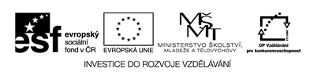

**Název:** Internetové adresy

**Cíle:** Vyhledávání internetových adres

**Časový nárok:** 35-45 minut

**Metodické pokyny k využití VZM:** jednotlivé úkoly jsou uvedeny v zadání pracovního listu

**Vyhledej na internetu vždy 3 úplné internetové adresy k uvedeným tématům:**

* ***Sport***
* ***Recepty***
* ***Rady pro zahrádkáře***
* ***Televizní stanice***
* ***Nabídka volných pracovních míst***
* ***Tipy na výlety***

**Informace o kterých tématech najdeme na uvedených internetových stránkách:**

* [www.osiva.cz](http://www.osiva.cz)
* [www.novinky.cz](http://www.novinky.cz)
* [www.helpforenglish.cz](http://www.helpforenglish.cz)
* [www.kinocrystal.cz](http://www.kinocrystal.cz)
* [www.testpark.cz](http://www.testpark.cz)